Mimosa - Métodos de prueba en interiores

Prueba en interiores B11, B24, B5 / B5c, B5-Lite, C5c PTP, C5x PTP

Tenga en cuenta que estas pruebas no están destinadas a probar el rendimiento óptimo. Los siguientes parámetros son necesarios para crear un enlace inalámbrico entre dos unidades de Backhaul:

1. Una unidad debe configurarse como AP y la otra como estación
2. Ambas unidades deben estar ejecutando el mismo firmware
3. El SSID y el cifrado (pestaña Enlace) deben coincidir en ambas unidades
4. La dirección IP de ambas unidades debe estar en la misma subred pero no idéntica para evitar un conflicto de IP
5. NO conecte ambas unidades al mismo conmutador, ya que esto creará un bucle de red una vez que se genere un enlace inalámbrico.

#### Advertencia:

 nunca conecte dos radios PTP B5c o C5c directamente sin **atenuadores**. Esto puede dañar los receptores y anulará la garantía.

#### Consejos para probar B5, B5-Lite y B24

El B5 y el B5-Lite tienen ganancias de antena fija diseñadas para amplificar señales débiles en un entorno exterior. Si bien ambas radios están en interiores, las amplitudes de estas señales son mucho mayores y pueden saturar los receptores.

Esto puede evitar la conectividad del enlace, causar la pérdida de la conectividad del enlace o incluso dañar los receptores. Para evitar que esto suceda, reduzca la potencia de transmisión en el AP a la configuración más baja (-7 dBm para B5; 10 dBm para B5-Lite; -23 dBm para B24), y apague las antenas una de la otra.

Girar las antenas hacia el techo, dependiendo de la propagación por trayectos múltiples, generalmente funciona mejor. Si el nivel de señal sigue siendo pobre con un B24 y no obtiene los 32 dB necesarios para SNR, entonces puede mantener la potencia baja y comenzar a enfrentarse, pero NO maximice la potencia y apunte directamente el uno al otro en una distancia corta.

#### Consejos para probar B11

Aunque el B11 fue diseñado para usarse con antenas externas, dos unidades B11 se conectarán sin antena si se colocan inmediatamente una al lado de la otra en un banco de trabajo.

Sin embargo, antes de colocar estas unidades una al lado de la otra siguiendo el proceso inicial de configuración y configuración, reduzca la potencia de transmisión en el AP a la configuración más baja (10 dBm).

#### Consejos para probar C5x PTP

Puede usar la radio base C5x 8 dBi sin antena para enlaces de corta distancia. Coloque dos unidades C5x a un par de pies una de la otra en un banco de trabajo para configurar la conexión inicial.

Sin embargo, antes de colocar estas unidades una al lado de la otra siguiendo el proceso inicial de configuración y configuración, reduzca la potencia de transmisión en el AP a la configuración más baja (-3 dBm).

#### Consejos para probar B5c y C5c PTP

Aunque el PTP B5c y C5c fue diseñado para usarse con antenas externas, dos radios PTP B5c y C5c se conectarán sin antena si se colocan inmediatamente uno al lado del otro en un banco de trabajo.

Una pequeña cantidad de fuga de RF permite que esto suceda, aunque el rendimiento del enlace no representará el rendimiento en exteriores, por lo que no se debe confiar en este método para las pruebas de rendimiento.

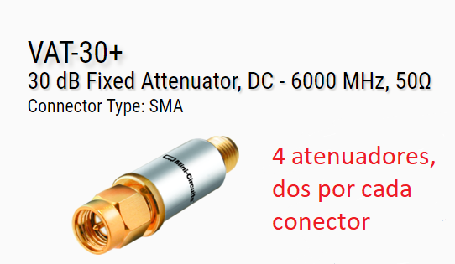

Alternativamente, las radios PTP B5c y C5c se pueden cablear para una prueba realizada, como se muestra en las fotos a continuación, con cables de puente cortos, atenuadores de 50 ohmios y adaptadores de cable coaxial.

Mimosa recomienda 60 dB de atenuación por conexión de cable (cuatro atenuadores de 30 dB por enlace). [Aquí](https://www.minicircuits.com/WebStore/dashboard.html?model=VAT-30%2B) se encuentra un tipo de atenuador de 30 dB . Tenga en cuenta que este no es un sitio o producto sancionado por Mimosa, sino una opción para atenuadores de 30 dB.

Una opción para cables es el conector RoHS CBL2SMQ-SM + FLEX CA QK SM / SM 2FT. Necesitará conectores "N" para conectarse con un B5c y luego un convertidor SMA para un PTP C5c. Con una atenuación de 60 dB por cable, puede maximizar su potencia TX en su equipo Mimosa.

Esta configuración representa mejor el rendimiento en exteriores, pero puede introducir ruido dependiendo de la calidad de los componentes entre las radios.

#### Advertencia:

 nunca conecte dos radios PTP B5c o C5c directamente sin **atenuadores**. Esto puede dañar los receptores y anulará la garantía.

A continuación se muestran dos imágenes de una configuración de prueba B5c PTP cableada y una imagen de la configuración de prueba P5 C5c cableada utilizando conectores RP SMA.

